画面  レイアウト |  |  | システム名 |  | ユースケース名 |  |  | クラス名 |  | グループ名 |  |  | 承認印 |  | 作成日 |  | 担当
 |  |  | ショッピングカート |  |  |  |  |  |  | ネコなべしま
 |  |  |  |  |  |  |  |  |  |  |  |  |  |  | ver.5.27
画面ＩＤ |  |  | 001-100
画面名 |  |  | トップページ(index)
入力イラスト／入力方法など | 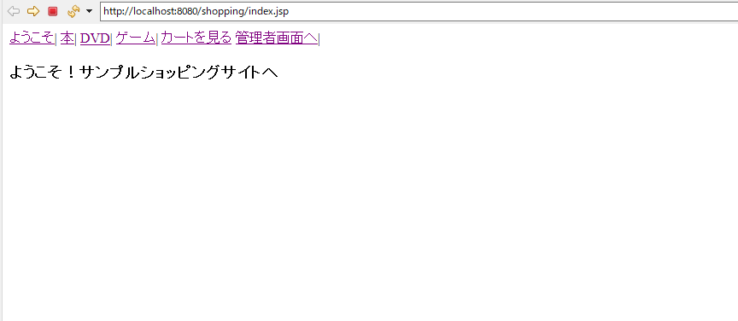
入出力機能 | 入出力項目 |  |  |  |  |  |  |  | I／O |  | 備考
イベント
・トップページ
・メニューを選択すると画面遷移する

本・・本の商品一覧画面に遷移
DVD・・DVDの商品一覧画面に遷移
ゲーム・・ゲームの商品一覧画面に遷移
カートを見る・・カート画面に遷移
管理者画面へ・・管理者ログイン画面に遷移
改定日 |  | ／／ |  | ／／ |  | ／／ | ／／ |  | ／／ |  |  | ／／ |  | ／／ |  | ／／
改定者

